Bac S 2018 Antilles Guyane http://labolycee.org
EXERCICE II – AUTOUR DU SALICYLATE DE METHYLE (4 points)

Les écorces de saule blanc et les fleurs des reines des prés ont été utilisées en Europe contre les douleurs, avec une certaine efficacité. En Amérique du Nord, l’huile essentielle de Wintergreen, obtenue par distillation de la gaulthérie couchée, est également employée avec succès en friction sur les articulations douloureuses.

Les premiers développements de la chimie organique, dans la première moitié du 19e siècle, ont permis d’isoler les principes actifs de ces trois plantes : en 1828 la salicine, en 1838 l’acide salicylique, en 1831 l’aldéhyde salicylique, et enfin le salicylate de méthyle en 1843.

Ces principes actifs sont efficaces pour soulager les douleurs rhumatismales, mais leurs teneurs sont trop faibles dans les différentes plantes pour permettre d’en généraliser l’usage. Aussi leurs synthèses ont été mises au point.
Source : CNRS.fr (dossier du saule blanc à l’aspirine)

Données :
Nom | Formule brute | Masse molaire | Masse volumique | Formule développée
Acide salicylique | C₇H₆O₃ | M₁ = 138 g.mol¹ |  | 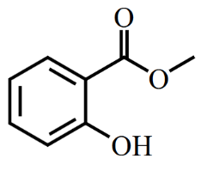  H
Méthanol | CH₄O | M₂ = 32 g.mol¹ | ρ₂ = 0,792 g.mL¹
Salicylate de méthyle | C₈H₈O₃ | M₃ = 152 g.mol¹ | ρ₃ = 1,17 g.mL¹

1. Synthèse du salicylate de méthyle

On peut synthétiser le salicylate de méthyle à partir de l’acide salicylique et du méthanol.

  - Écrire la formule développée du méthanol puis entourer le groupe caractéristique et nommer la fonction associée.

  - L’acide salicylique réagit avec le méthanol pour former du salicylate de méthyle et un produit nommé A.
    - Écrire l’équation de la réaction et identifier le produit A obtenu lors de cette synthèse.
    - À quelle catégorie appartient cette réaction ?

  - Une synthèse est réalisée en laboratoire en introduisant 10,0 g d’acide salicylique et 10,0 mL de méthanol.
    - Déterminer les quantités de matière n₁ d’acide salicylique et n₂ de méthanol introduites dans le milieu réactionnel.

    - En déduire le réactif limitant de la synthèse.

    - La masse de salicylate de méthyle obtenue après synthèse et purification est de 6,9 g. Déterminer le rendement expérimental de cette synthèse.

2. Pommades contre les douleurs musculaires

Données :
- pour pénétrer la surface cutanée de la peau, les principes actifs ne doivent pas être chargés ;
- pH de la peau proche de 5 ;

Couple acide/base | Ordre de grandeur du pK_{A}
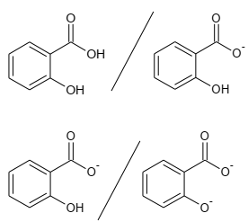 | pK_{A1} = 3  pK_{A2} = 10
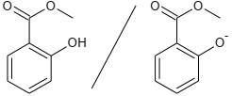 | pK_{A} = 10

Entre le salicylate de méthyle et l’acide salicylique lequel est préféré pour un usage dans les pommades contre les douleurs musculaires ? Justifier.

